设计模式之Google MVP

审 核: |  | 日 期:
批 准: |  | 日 期:

版 本 号 | V1.0
密 级 | 内部

修改履历

版本号 | 日期 | 作者 | 修订要点
V1.0 | 2017-01-03 | 陈卿强 | 新作成

目录
1 MVP概念解析 1
2 MVP与MVC对比 1
2.1 MVC 1
2.2 关系图比较 1
3 Google MVP结构思路 2
3.1 简单例子 2

MVP概念解析
- View 对应于Activity，负责View的绘制以及与用户交互
- Model 依然是业务逻辑和实体模型
- Presenter 负责完成View于Model间的交互

MVP与MVC对比

MVC
    - View：对应于布局文件，但是实际需求中会有很多交互，交互本来应该都属于View层的逻辑，而MVC中只有C具有操作能力，所以造成C的臃肿。
    - Model：业务逻辑和实体模型
    - Controllor：对应于Activity

关系图比较
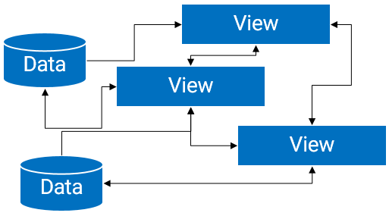
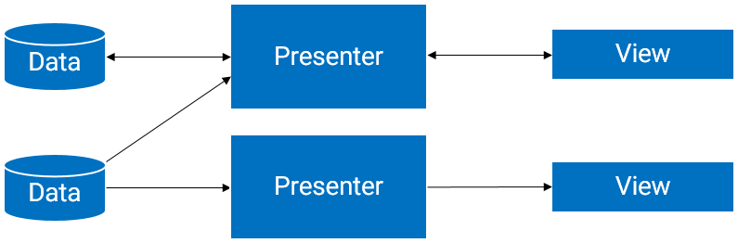

Google MVP结构思路
所有关系都必须基于合约（Constract），该合约以接口方式定义，最为主要的部分是定义V、P之间的交互关系。
V负责界面上的操作逻辑，V持有P的实例，同时初始化P并且将V与M的实例传递给P，P负责将V与M关联。M负责数据处理，包括请求，过滤之类的操作，这就可能使用到异步，这时M提供接口回调，以实现异步。

简单例子
